Бюджет проекту
Розрахунок бюджету для створення сучасної бібліотеки
у Спеціалізованій авіаційно-технологічній школі№203. м.Києва
(приміщенні бібліотеки загальною площею 50 м2)

Найменування робіт, товарів, послуг |  | Ціна за од.вим.  (приблизна) | к-ть | загальна вартість,
РЕМОНТНІ РОБОТИ
Демонтажні роботи (дверний блок, очищення внутрішніх стін, освітлення, підлога) |  | 3000 | 50m2 | 150000
Ремонтні роботи (вирівнювання поверхні стін, ґрунтування, шпаклювання стін, стелі та відкосів, фарбування стін, заміна вентиляційних грат, заміна підлоги) | 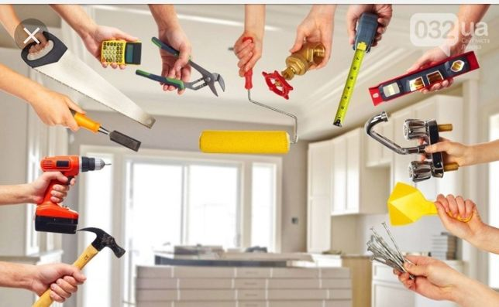 | 3000 | 50m2 | 150000
Електрика (прокладення нової проводки, заміна вимикачів та розеток, монтаж LED світильників) |  | 3000 | 50m2 | 150000
ВСЬОГО РЕМОНТНІ РОБОТИ |  |  |  | 450000
Обладнання та меблі
LED світильник 600х600 40 Вт | 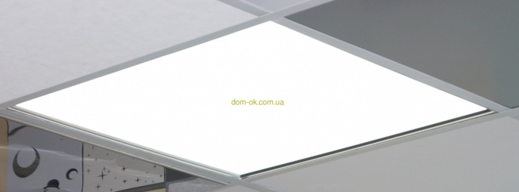 | 550 | 10 | 5500
Крісло-мішок | 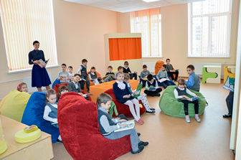 | 1500 | 6 | 9000
Стіл - робоче місце | 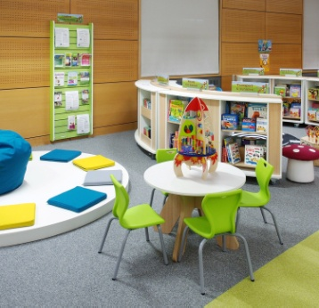 | 1000 | 4 | 4000
Стілець | 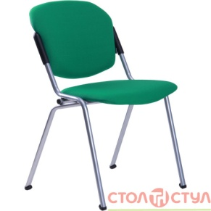 | 600 | 16 | 9600
Стіл для групової роботи | 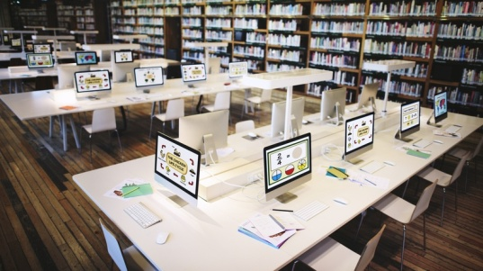 | 6000 | 2 | 12000
Стелажі книжкові пристінні (h=2,8 х 1 м) | 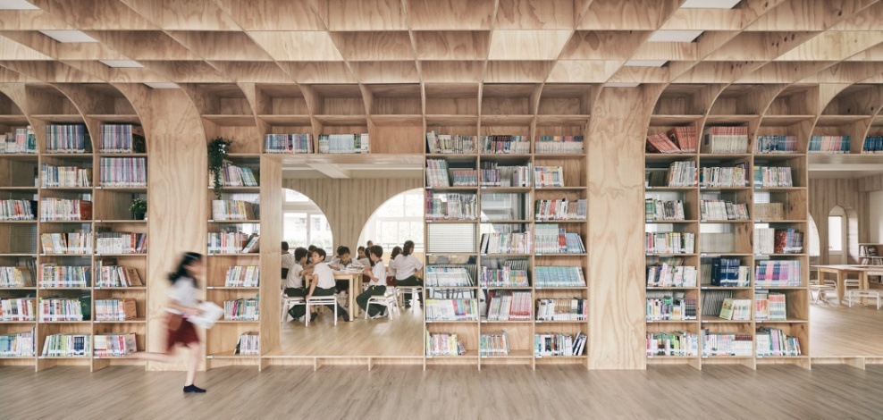 | 2000 | 10 | 20000
Стелаж – диван для розмежування зон - 3 м |  | 40000 | 1 | 40000
Подіум з місцями для сидіння та зберігання книжок | 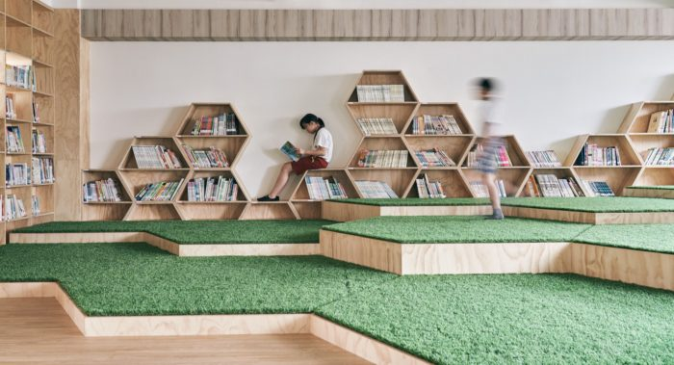 | 20000 | 1 | 20000
Стелаж з місцем для сидіння  2.8 м х 2.2 м | 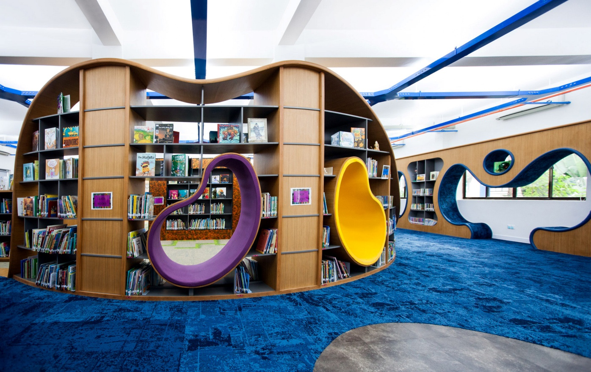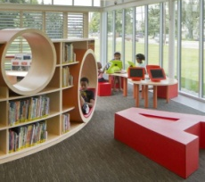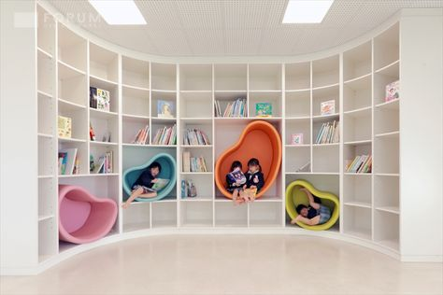 | 14000 | 2 | 28000
Подушки для сидіння | 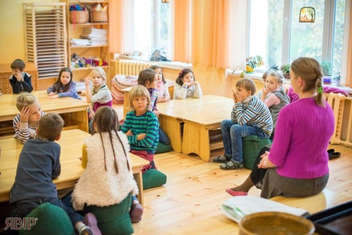 | 400 | 20 | 8000
ВСЬОГО ОБЛАДНАННЯ ТА МЕБЛІ |  |  |  | 156100
Мультимедійне обладнання+книги
Інтерактивний комплект Newline N-85L  Склад комплекта Newline N-85L:  1. Інтерактивна дошка Newline Truboard R5-800L (4:3).  2. Короткофокусний проектор ViewSonic PS501X.  3. Настінне кріпление для проектора KSL CMPR-3.  4. Кабель HDMI 10 м. | 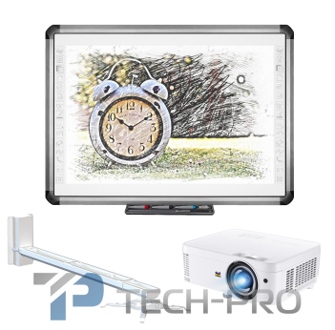 | 30000 | 1 | 30000
Фліпчарт | 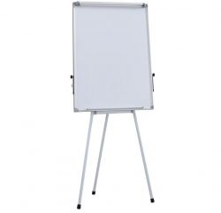 | 2000 | 2 | 4000
Ноутбук з програмним забезпеченням | 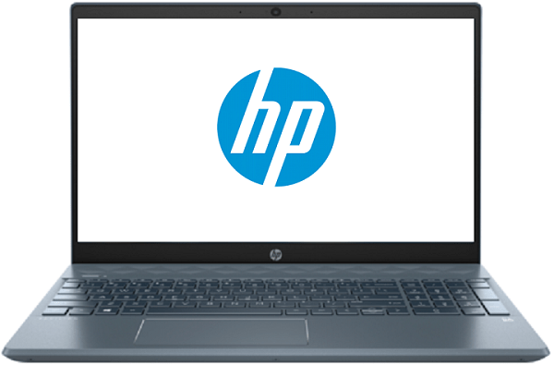 | 15000 | 10 | 150000
Поновлення бібліотечного фонду  Художня література (видавництва: Ранок, Теза, Старого Лева, Махаон) | 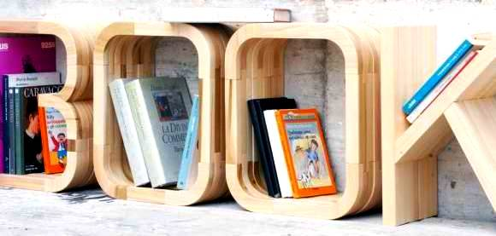 | 130 | 500 | 65000
Мультимедійне обладнання + книги |  |  |  | 249000
ВСЬОГО |  |  |  | 855100

